**CHẾ BIẾN THẠCH HẠ SỐT,**

**KẸO TRỊ HO CHO TRẺ**

**TỪ QUẢ TRỨNG CÁ, QUẢ QUẤT,**

**NGHỆ VÀ LÁ DIẾP CÁ**

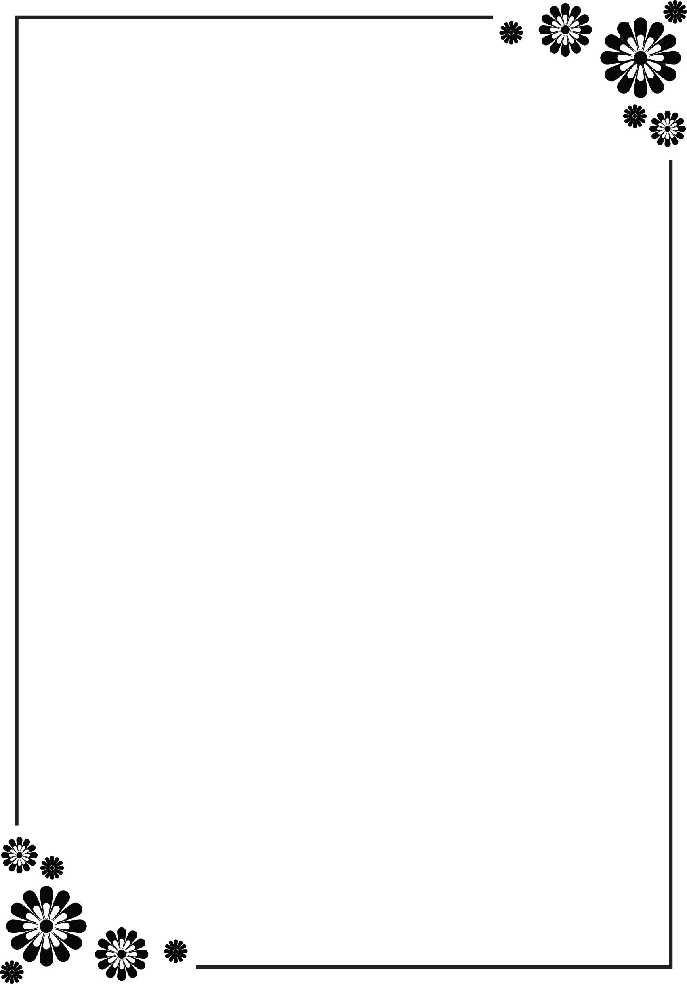

**CUỘC THI KHOA HỌC KỸ THUẬT**

**DÀNH CHO HỌC SINH TRUNG HỌC CƠ SỞ**

**NĂM HỌC 2024-2015**

**Lĩnh vực dự thi:**

**Y HỌC CHUYỂN DỊCH**

Nhóm học sinh

Ph

ạm T

ú Vy

Nguy

ễn Thanh Nh

ã

***Lời cảm ơn***

Trong quá trình làm đề tài, chúng em luôn nhận được sự động viên, chỉ bảo và hướng dẫn tận tình từ quý Thầy, Cô giáo cùng sự giúp đỡ từ bạn bè.

Chúng em xin chân thành cảm ơn Cô Nguyễn Thị Lương Duyên đã hướng dẫn chúng em phương pháp nghiên cứu và phương pháp luận để thực hiện đề tài này.

Xin chân thành cảm ơn !

Quận 8, ngày 24 tháng 9 năm 2024

Tác giả

Phạm Tú Vy

Nguyễn Thanh Nhã

**ĐỀ CƯƠNG NGHIÊN CỨU**

**ĐỀ TÀI: CHẾ BIẾN THẠCH HẠ SỐT, KẸO TRỊ HO CHO TRẺ TỪ**

**QUẢ TRỨNG CÁ, QUẢ QUẤT, NGHỆ VÀ LÁ DIẾP CÁ**

**A. Lí do chọn dự án**

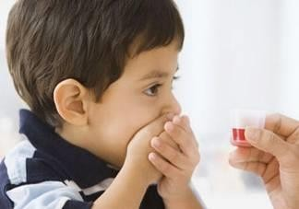 Sốt, ho là những bệnh thường gặp ở trẻ em theo mùa hay theo giai đoạn phát triển của trẻ. Với sự phát triển của ngành dược hiện nay có rất nhiều loại thuốc tây có tác dụng tức thời giúp trẻ hạ sốt, cắt đứt cơn ho nhanh chóng. Nhưng bên cạnh sự tiện lợi đó luôn là những tác dụng phụ nếu quá lạm dụng thuốc, dùng thuốc sai cách. Hơn nữa việc cho trẻ uống thuốc thật sự không dễ dàng, trẻ thường khóc và hốt hoảng, thậm chí là nôn khi bị bắt uống thuốc.

Việc dùng lá cây diếp cá hạ sốt cho trẻ hay dùng nghệ, quất, mật ong trị ho

cho trẻ là những bài thuốc dân gian hữu *Trẻ sợ hãi uống thuốc*

ích có tác dụng tuyệt vời và an toàn mà hầu như bà mẹ nào cũng đều biết cách thực hiện trong kinh nghiệm nuôi con nhỏ của mình. Song thật sự khi cho trẻ uống trực tiếp các loại nước diếp cá tươi để hạ sốt hay nghệ hấp mật ong để trị ho trẻ thường rất bướng bỉnh, thật khó khăn để trẻ nuốt được một ít vào trong cơ thể. Rất nhiều trẻ chống cự quyết liệt trước việc cho uống của mẹ, có trẻ lại khóc nhiều, hầu hết trẻ trở nên sợ, lo lắng mỗi khi đến giờ uống thuốc.

Từ những vấn đề không thuận tiện ở trên, nhóm chúng em tiến hành tìm tòi, thử nghiệm ra một cách thức nhằm giúp trẻ trở nên yêu thích với việc dùng thuốc, tự nguyện uống thuốc lúc trẻ bị sốt hay ho. Từ đó chúng em tiến hành nghiên cứu dự án **“Chế biến thạch hạ sốt, kẹo trị ho cho trẻ từ quả trứng cá, quả quất, nghệ và lá diếp cá”.**

**B. Câu hỏi, phạm vi, đối tượng nghiên cứu**

**1. Câu hỏi nghiên cứu**

* Có những loại thực vật nào có thể giúp trẻ hạ sốt mà không phải dùng thuốc tây y?
* Những sản phẩm này có phổ biến và dễ sử dụng không?
* Nguyên liệu có phổ biến và phù hợp với người dân không?

**2. Phạm vi nghiên cứu**

* Nghiên cứu bản chất, thành phần hóa học của quả trứng cá và cây diếp cá.
* Nghiên cứu chế biến thạch hạ sốt từ cây trứng cá, rau diếp cá, nghệ, quất.

**3. Đối tượng nghiên cứu**

* Rau diếp cá giúp hạ sốt
* Thành phần hóa học đặc tính dược học của quả trứng cá và rau diếp cá

**C. Phương pháp nghiên cứu**

* Nghiên cứu tổng quan: nghiên cứu cơ sở lí thuyết, cơ sở thực tiễn của việc sử dụng thạch hạ sốt từ rau diếp cá
* Lập phương án thí nghiệm một cách khoa học
* Tiến hành thử nghiệm
* Đánh giá kết quả thực nghiệm

**D. Tiến trình nghiên cứu**

**I. Thu thập phân tích dữ liệu:**

1. **Sốt ở trẻ** 
   1. **Tổng quan về sốt**

Theo y học, một trẻ được gọi là có sốt khi nhiệt độ đo được ở bên trong hậu môn cao hơn 38oC. Nhiệt độ đo được ở các vị trí khác trên cơ thể thường thấp hơn nhiệt độ trong hậu môn. Vì vậy nếu cặp nhiệt độ ở nách đo được từ 37,5oC trở lên lúc đó được gọi là trẻ có sốt.

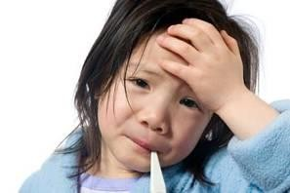 Bản thân triệu chứng sốt tự nó không phải là một dấu hiệu đe dọa đến tính mạng ngoại trừ những trường hợp sốt cực kỳ cao và kéo dài, ví dụ như cao hơn 41,6oC khi đo bên trong hậu môn. Sốt có thể là dấu hiệu chỉ điểm cho một tình trạng bệnh nặng nhưng nhiều khi chỉ là biểu hiện của một tình trạng nhiễm khuẩn thông thường. Có một trung tâm trong não bộ có tên là "vùng dưới đồi" (hypothalamus) có chức năng kiểm soát toàn bộ nhiệt độ của cơ thể. Khi vùng dưới đồi chỉ huy việc tăng nhiệt độ của cơ thể là một cách để cơ thể chống lại các tác nhân gây nhiễm khuẩn. Sốt là một biểu hiện thường gặp của bệnh nhiễm khuẩn tuy nhiên còn có những tình trạng bệnh không phải do

nhiễm khuẩn nhưng vẫn có thể gây sốt. *Hình 2. Trẻ bị sốt*

* 1. **Triệu chứng khi trẻ bị sốt**
     + Cảm thấy mệt mỏi;
     + Trông nhợt nhạt;
     + Bé trở nên biếng ăn;
     + Cáu kỉnh;
     + Bị nhức đầu hoặc nhức toàn thân;
     + Cảm thấy không khỏe;
     + Buồn ngủ bất thường hoặc rất khó khăn khi thức dậy;
     + Da bé hơi xanh tái;
     + Bàn tay và bàn chân lạnh;
     + Bé yếu hơn bình thường, tiếng kêu the thé cao hoặc khóc liên tục;
     + Khó thở hoặc thở dồn dập;
     + Xuất hiện buồn nôn, ói mửa; – Có thế xuất hiện phát ban.
  2. **Nguyên nhân gây ra sốt ở trẻ em**
     + Sốt không do nhiễm trùng
     + Sốt do nhiễm vi – vi trùng
  3. **Cách hạ sốt thông dụng hiện nay**

**\****Khi trẻ bị sốt nhẹ:*

Cho trẻ mặt quần áo thoáng hoặc chỉ cần cởi bớt quần áo theo dõi thân nhiệt mỗi 4 giờ và cho trẻ uống nhiều nước.

\**Khi trẻ bị sốt vừa:*

* + - Cởi bớt quần áo, cho trẻ mặc đồ mỏng và rộng để dễ thoát nhiệt.
    - Cho trẻ nằm ở nơi thoáng mát, giảm nhiệt trong phòng.
    - Cho trẻ uống nhiều nước.
    - Cho trẻ dùng thuốc hạ sốt.

\**Khi trẻ bị sốt cao hay sốt rất cao:*

Sử dụng các biện pháp hạ nhiệt như trên để hạ sốt tạm thời và đưa trẻ khám tại cơ sở y tế.Do sốt là một phản ứng có lợi của cơ thể, chỉ sử dụng thuốc hạ sốt từ 380C trở lên. Trên thị trường có nhiều thuốc hạ sốt có thể sử dụng cho trẻ, trong đó các thuốc có chứa hoạt chất Paracetamol là thông dụng và an toàn nhất.

*Nếu không thể xác định được nguyên nhân sốt của trẻ thì nên đưa trẻ đến phòng khám hoặc bệnh viện để được tư vấn và điều trị kịp thời.*

1. **Ho ở trẻ** 
   1. **Tổng quan về ho**

Ở điều kiện sinh lý bình thường, ho là một phản xạ sinh lý có tính bảo vệ cơ thể. Chính nhờ các phản xạ ho này, bằng sự thở ra rất mạnh giúp làm sạch đường thở, tống xuất đàm, dịch tiết hoặc vật lạ lọt vào đường hô hấp, giúp nhung mao hô hấp hoạt động tốt.

Có nhiều kiểu ho khác nhau. Ho khan thường phát ra do thanh quản bị viêm và phản ứng của khí quản khi nhiệt độ thay đổi trong đêm, do đó [trẻ em](http://suckhoedoisong.vn/tre-em.html) thường thở khò khè. Trẻ dưới 3 tuổi thường dễ mắc bệnh này và hay xảy ra vào ban đêm. Ho kèm theo tiếng khò khè là do đường thở phía dưới của bé bị tăng tiết dịch nhầy, thường do nhiễm vi khuẩn hay virút hoặc một vật nào đó mắc trong khí quản của trẻ. Ho xuất hiện đột ngột có thể do trẻ đã nuốt thức ăn hoặc nước uống nhầm đường hô hấp thay vì chúng xuống thực quản thì nó lại chui vào khí quản của trẻ. **2.2. Dấu hiệu**

Bất cứ bà mẹ nào cũng cảm thấy căng thẳng và lo lắng khi con mình bị ho, nhất là những cơn ho dai dẳng và khiến không ít chị em cồn cào như lửa đốt vào giữa đêm. Những tiếng khò khè cùng hơi thở nặng nhọc của con là nỗi ám ảnh của các bà mẹ. Tuy nhiên, nếu mẹ biết cách theo dõi và lắng nghe các cơn ho của bé, rất có thể sẽ phát hiện sớm căn bệnh đang có trong cơ thể con mình để điều trị cho bé kịp thời.

Lắng nghe tiếng ho: Cơn ho của bé dai dẳng kèm theo những tiếng rít khẽ và khò khè, có thể đã kéo dài hơn 10 ngày và trở nên tệ hơn vào ban đêm hoặc có biểu hiện dị ứng với phấn hoa, thời tiết lạnh, lông hoặc mùi động vật, bụi bẩn và khói.

Những biểu hiện khác: Bé thở nhanh, gấp và tiếng thở bị khô, khò khè.

**2.3. Nguyên nhân**

* Trẻ bị ho do thay đổi thời tiết
* Môi trường ô nhiễm khiến trẻ bị ho
* Trẻ ho do cảm lạnh
* Trẻ bị ho do viêm phổi
* Viêm xoang là nguyên nhân trẻ bị ho
* Nuốt phải đồ vật nên trẻ ho kéo dài

**2.4. Cách trị ho thông dụng hiện nay**

* [Điều trị ho](http://suckhoedoisong.vn/ban-can-biet-ve-y-hoc/la-hen-thao-duoc-quy-trong-dieu-tri-dom-ho-kho-tho-2014090915130059.htm) không dùng thuốc
* Điều trị ho dùng thuốc
* Điều trị ho theo [y học cổ truyền](http://suckhoedoisong.vn/y-hoc-co-truyen.html)
* Điều trị ho cho bé bằng uống [mật ong](http://suckhoedoisong.vn/mat-ong.html) trước giờ đi ngủ
* Quất hồng bì ngâm đường phèn
* Cam nướng [chữa ho](http://suckhoedoisong.vn/chua-ho.html) cho trẻ em
* Lá hẹ hấp đường phèn
* Nước tỏi ngâm mật ong

1. **Tác dụng của một số loại thực vật**

**3.1. Cây trứng cá**

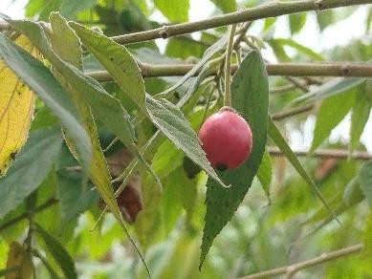Cây trứng cá thuộc loại tiểu mộc cao 7-12 m, phân nhánh ngang và sà. Lá hình trái xoan có tai, chỉ về một bên ở đáy, kéo dài thành mũi nhọn, sắc ở chóp. Lá có lông trĩn (dính) ở cả hai mặt, mặt trên mảu lục xậm; mặt dưới màu xám hay nâu xám, nhiều lông hơn; Mép lá có răng cưa không đều. Là dài 5-12.5 cm x 2-4 cm. Hoa

mọc đơn độc hay thành nhóm 2-3 hoa ở nách lá; hoa lớn chừng 1.25-2 cm, 5 đài hoa màu xanh, 5 cánh hoa màu trắng, xếp từng nhóm 3 cái trên một cuống dài, cuống hoa dài hơn cuống lá. Hoa chỉ nở và giữ được một ngày, cánh hoa rụng khi chiều xuống. Quả hình cầu, đường kính 1-1.25 cm, khi chín màu đỏ có khi vàng; da mỏng và mịn, thịt mọng nhiều nước. Hạt rất nhiều, nhỏ, màu vàng nằm trong lớp thịt ngọt.

Cây hầu như cho quả quanh năm, tuy nhiên tại Florida cây ngưng trổ hoa, ra trái trong các tháng lạnh của mùa Đông.

* **Thành phần dinh dưỡng trong quả trứng cá**

100 gram quả, phần ăn được, chứa: (phân chất theo mẫu quả tại El Salvador)

|  |  |
| --- | --- |
| - Calories 78 g | - Chất đạm 0.324 g |
| - Chất béo 1.56 g | - Chất xơ 4.6 g |
| - Calcium 124.6 mg | - Phosphorus 84.0 mg |
| - Sắt 1.18 mg | - Carotene 0.019 mg |
| - Thiamine 0.065 mg | - Riboflavine 0.037 mg |

- Niacin 0.554 mg - Ascorbic acid 80.5 mg

* **Tác dụng của cây, quả trứng cá**
* ***Phòng ngừa ung thư***

Nghiên cứu cho thấy lá của cây trứng cá có tác dụng làm giảm và ngăn ngừa sự phát triển khối u ung thư.

Những chiếc lá trứng cá đã được nghiên cứu và cho thấy khả năng chống ung thư rất lớn và có thể được sử dụng rộng rãi hơn trong tương lai để điều trị ung thư ...Nhiều nghiên cứu nữa sẽ công bố về điều này.

* ***Kháng viêm***

Lá trứng cá có thể được sử dụng như trà để điều trị viêm, sưng và hạ sốt.

* ***Ngừa bệnh tim mạch***

Lá trứng cá làm trà giúp bảo vệ tim khỏi các cơn đau do có chứa chất chống oxy hóa ngăn ngừa viêm động mạch dẫn đến nhồi máu cơ tim.

* ***Ngừa cao huyết áp***

Bệnh cao huyết áp bắt nguồn bởi nhiều thói quen không tốt trong xã hội hiện đại như hút thuốc lá, ăn mặn, chế độ ăn nhiều chất béo và di truyền. Trứng cá chứa một lượng lớn oxit nitric, một hóa chất tự nhiên mà làm thư giãn mạch máu, giúp máu lưu thông, hạ huyết áp.

* ***Kháng khuẩn***

Quả trứng cá có chứa nhiều hợp chất kháng khuẩn mạnh, biến nó trở thành nguồn chất kháng khuẩn mới, Và nó đặc biệt tốt cho điều trị nhiễm trùng tụ cầu khuẩn, S. epidermidis, P. vulgaris, K. Rhizophila, C. diphtheriae và các vi khuẩn khác. Đây là điều quan trọng vì hiện nay có rất nhiều vi khuẩn kháng kháng sinh.

* ***Gout***

Qua nhiều thế kỷ, nhiều quốc gia sử dụng quả trứng cá để ngăn chặn cơn đau liên quan với bệnh gout, ăn 9-12 quả trứng cá ba lần một ngày có tác dụng tốt cho điều trị cơn đau ..

* ***Bệnh tiểu đường***

Quả trứng cá cũng làm giảm lượng đường huyết do đó nó là thức ăn tuyệt vời cho những người bị bệnh tiểu đường.

* ***Cung cấp, bổ sung Vitamin C***

Quả trứng cá có chứa một số lượng cao của Vitamin C là một chất chống oxy hóa mạnh giúp chống lại cảm lạnh, ống khói, và thậm chí cả bệnh tim mạch.

100 gram quả trứng cá chứa 150 mgs Vitamin C ..

* + ***Giảm đau***

Lá trứng cá làm thành trà là thức uống tuyệt vời để giảm đau vì chúng chặn thụ thể đau ...Một tác nhân đối kháng thụ thể tốt tương tự như thuốc phiện.

* + ***Bảo vệ tim mạch***

Lá trứng cá làm trà giúp bảo vệ tim khỏi các cơn đau tim, vì lá có chứa chất chống oxy hóa ngăn ngừa viêm động mạch dẫn đến nhồi máu cơ tim. ***\* Nhức đầu***

Ăn trái cây và uống trà làm lá trứng cá là cách rất tốt để thoát khỏi cơn đau đầu.

* + ***Chất chống oxy hóa***

Quả trứng cá và lá chứa nhiều chất chống oxy hóa, trên thực tế hơn 24 hợp chất flavonoid và phenolic giống như loại được tìm thấy trong trà xanh ...Cộng với các hợp chất saponin.

* + ***Tác dụng khác của quả trứng cá***

Quả trứng cá có chứa chất xơ, nước, tinh bột, protein cho cơ bắp khỏe mạnh, canxi và phốt pho cho xương chắc khỏe, sắt cho bệnh thiếu máu, và Vitamin B cho sức sống và tinh thần tốt.

* + ***Tác dụng của hoa trứng cá***

Trà hoa trứng cá khử trùng tốt cho vết thương trên da và cũng có tác dụng tốt trong điều trị đau bụng.

**3.2. Rau diếp cá**

* + **Thành phần hoá học**

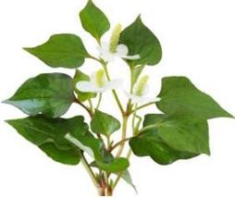Thành phần tính theo g% như sau: Nước 91,5; protid 2,9; glucid 2,7, lipit 0,5, cellulose 1,8, dẫn xuất không protein 2,2, khoáng toàn phần 1,1 và theo mg%: calcium 0,3, kali 0,1, caroten 1,26, vitamin C 68. Trong cây có tinh dầu mà thành phần chủ yếu là methylnonylketon, decanonylacetaldehyde và một ít alcaloid là cordalin, một hợp chất sterol v.v... Trong lá có quercitrin (0,2%); trong hoa và quả có isoquercitrin.

* + **Tác dụng**

Diếp cá có vị cay chua, mùi tanh, tính mát, có tác dụng thanh nhiệt giải độc, lợi tiểu tiêu thũng, sát trùng; còn có tác dụng ức chế thần kinh và chống viêm loét. Người ta đã biết là cordalin có tác dụng kích thích gây phồng, quercitrin có tác dụng lợi tiểu mạnh.

**3.3. Củ nghệ**

**\*Thành phần hóa học của củ nghệ**

Các thành phần hóa học quan trọng nhất của nghệ là một nhóm các hợp chất được gọi là curcuminoid, trong đó bao gồm demethoxycurcumin,

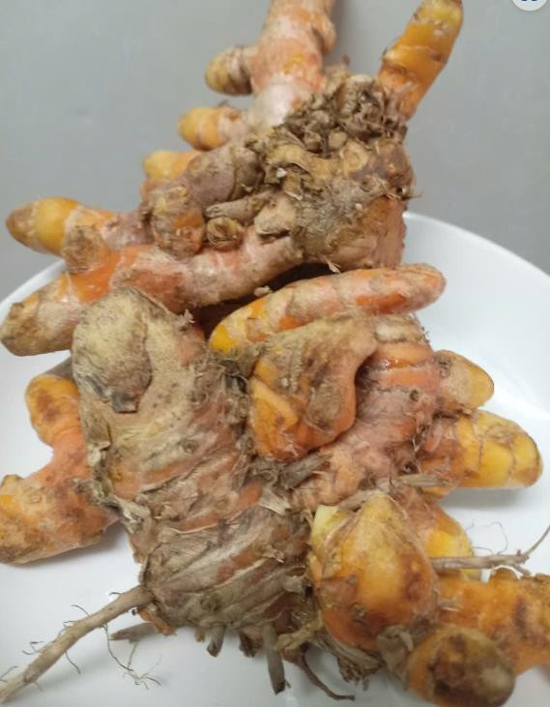 bisdemethoxycurcumin và curcumin

(diferuloylmethane), Hợp chất được nghiên cứu nhiều nhất là curcumin, tạo thành 3.14% (theo lượng trung bình) bột nghệ. Ngoài ra còn có các loại [tinh dầu](https://vi.wikipedia.org/wiki/Tinh_d%E1%BA%A7u) quan trọng khác như turmerone, atlantone, và zingiberene. Một số thành phần khác là các loại [đường,](https://vi.wikipedia.org/wiki/%C4%90%C6%B0%E1%BB%9Dng_(ch%E1%BA%A5t)) [protein](https://vi.wikipedia.org/wiki/Protein) và nhựa. Củ nghệ chứa khoảng 5% [tinh dầu](https://vi.wikipedia.org/wiki/Tinh_d%E1%BA%A7u) và đến 5% [curcumin,](https://vi.wikipedia.org/wiki/Curcumin) một dạng polyphenol. Curcumin là hoạt chất chính trong củ nghệ, với kí hiệu C.I.

75300, hay Natural Yellow 3.Tên hóa học của nó là(1*E*,6*E*)-1,7-bis(4-hydroxy-3- methoxyphenyl) -1,6-heptadien-3,5-dion.

**\* Tác dụng**

Củ nghệ không chỉ có công dụng giúp liền sẹo mà còn mang lại rất nhiều tác dụng hữu ích khác. Trong đó đáng chú ý là bốn công dụng nổi bật của củ nghệ:

+ Giúp giảm cân, lưu thông và lọc máu.

+ Giúp cơ thể chống lại các vi khuẩn sống ký sinh trong ruột, đặc biệt tốt cho hệ tiêu hóa.

+ Giúp chống ung thư, kháng viêm, giảm nguy cơ nhiễm trùng.

+ Giúp khử trùng, mau lành vết thương.

Khi sử dụng cần lưu ý phải đúng cách để nghệ phát huy hết tác dụng.

**3.4. Quả quất**

* **Thành phần hóa học trong quả quất**

Về thành phần hóa học của các quả quất, quýt, cam nói chung gần giống nhau về vitamin C, tinh dầu, chất đường, chất xơ pectin, một số muối khoáng có tác dụng dinh dưỡng và phòng chữa bệnh.

* **Tác dụng**

Quả quất chín được dùng thay chanh, lá quất được dùng khi không có lá chanh. Chúng đều có tác dụng chữa bệnh hô hấp và tiêu hóa.

* Giải khát mùa hè: Nước quất ngâm đường hoặc muối pha loãng, có đá hoặc không.
* Chữa ho: Quả quất chín 10g, hoa hồng bạch 10g, hạt chanh 10g, rửa sạch cho vào bát cùng với một ít mật ong hay đường phèn đem

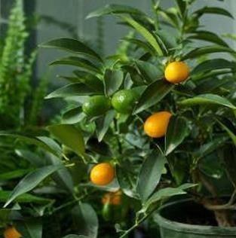hấp cơm 20 phút, lấy ra nghiền nát chắt lấy *Quả quất* nước để uống.

* Chữa ho gà: Quất 10 quả, gừng tươi 6g, thiên trúc hoàng 6g. Sắc lấy nước uống ngày một lần.
* Ho do phế nhiệt: Dùng quả quất với củ cải ép lấy nước uống.
* An thần giảm ho: Quất hai quả (bỏ vỏ, hạt, vách múi), bột ngó sen một ít, đường 100g, một ít hoa quế, nấu chè ăn.
* Đau chướng bụng: Quất tươi chín ăn liền khoảng 5-10 quả lúc đói.
* Nghẹn hoặc thỉnh thoảng bị nghẹn: Vỏ quất 20g sấy khô tán bột, sắc lấy nước uống.
* Nôn mửa: Vỏ quất sao 9g, gừng tươi nướng, sắc uống.
* Cảm mạo: Lá quất 30g, sắc với 3 bát nước còn một bát, hòa với ít đường cho dễ uống, uống nóng.

**II. Chế biến, kiểm tra tính khả thi:**

1. **Đối tượng nghiên cứu**

Thạch từ rau diếp cá, quả trứng cá.

Kẹo dẻo từ củ nghệ, quả diếp cá, quả quất, galetin. Trẻ bị ho hoặc sốt từ 1-4 tuổi.

1. **Thời gian và địa điểm nghiên cứu**

Đề tài được thực hiện từ tháng 5 năm 2024 đến tháng 9 năm 2024 tại phòng thực hành trường THCS Tùng Thiện Vương, tại nhà GV hướng dẫn, nhà học sinh Nguyễn Thanh Nhã , nhà một số trẻ nêu ở dưới.

1. **Nội dung nghiên cứu**

Nghiên cứu quy trình chế biến Thạch từ rau diếp cá, quả trứng cá.

Nghiên cứu quy trình chế biến kẹo từ củ nghệ, quả diếp cá, quả quất.

Nghiên cứu tác dụng của thạch và kẹo đến việc hạ sốt, tri ho cho trẻ từ 1-4 tuổi.

1. **Phương pháp nghiên cứu**

Nghiên cứu theo hướng thực nghiệm, tạo sản phẩm, thử sản phẩm với trẻ có độ tuổi từ 1-4 tuổi, cụ thể:

1. Nghiên cứu kĩ bài thuốc hạ sốt dân gian dành cho trẻ, bài thuốc trị ho, chú ý liều lượng dùng.
2. **Chế biến sản phẩm:**

* Tiến hành chế biến sản phẩm theo các chế biến thạch và kẹo theo kinh nghiệm và thông tin từ mạng internet;
* Làm nhiều lần, rồi tự thử để kiểm tra vị, rút ra tỉ lệ hợp lý nhất trong quá trình chế biến sản phẩm;
* Quy trình làm phải đảm bảo vệ sinh an toàn thực phẩm; - Cất lại các mẫu sản phẩm để so sách, kiểm tra thời gian bảo quản sản phẩm.
  + **Quy trình chế biến thạch**:

**+ Bước 1:** **Chuẩn bị nguyên liệu**

* 200 gam rau rau diếp cá đã rửa sạch và rửa lại bằng nước đun sôi để nguội;
* 150 gam quả trứng cá, rửa sạch, bóc vỏ;
* 30 gam lá găng rừng khô (không có mùi) hoặc 100 gam lá găng rừng tươi

(có mùi lá khi sử dụng);

* Nước đun sôi để nguội, 100 gam thạch

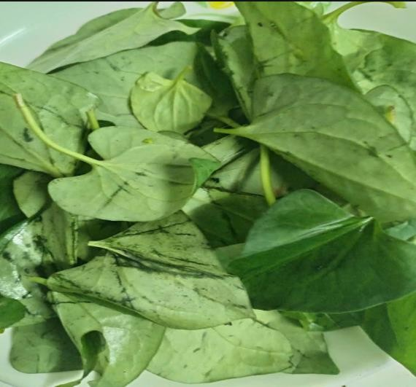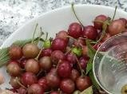

**+ Bước 2: Xử lí và chế biến nguyên liệu:** Với rau diếp cá

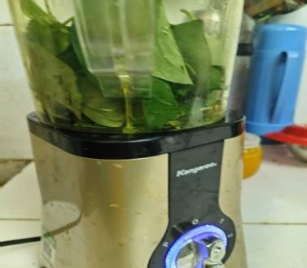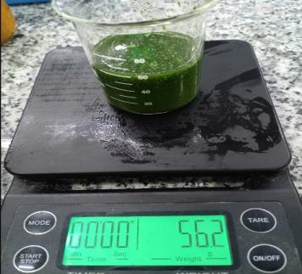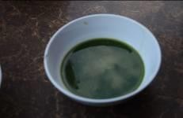

Với trái trứng cá

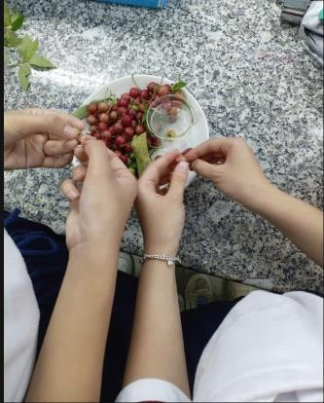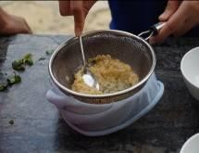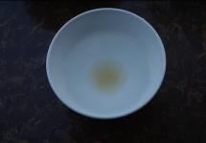

* Xay 200 gam rau diếp cá với 100 ml nước, lọc lấy nước cốt;
* Cân 150 gam quả trứng cá, bóc vỏ, lọc lấy nước đường có trong quả trứng cá;
* Trộn đều ba cốc nước trên lại với nhau 100gam thạch khuấy đều trên bếp đến khi sôi, rồi để yên đợi nguội 30 phút là có thể sử dụng, hoặc để vào ngăn mát của tủ lạnh khi nào sử dụng thì đem ra để hết lạnh là có thể có trẻ dùng được.
* Với lượng nguyên liệu kể trên có thể làm được 6 hủ thạch 50ml, dùng cho trẻ trong 1 ngày.

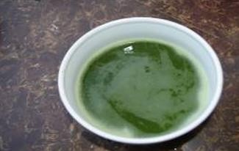

* + **Quy trình chế biến kẹo dẻo**:

**+ Bước 1: Chuẩn bị nguyên liệu như sau:**

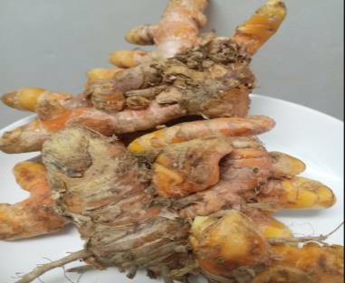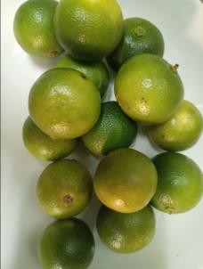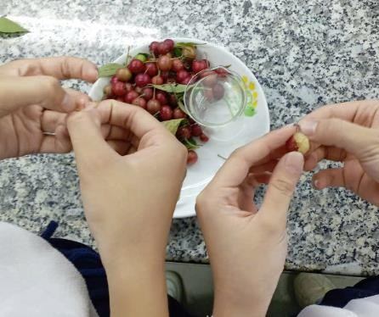

* 100 gam nghệ tươi, rửa sạch, thái lát mỏng;
* 150 gam quả trứng cá, bóc vỏ; - 1 quả quất;
* 1 lá Galetin (nếu làm kẻo dẻo); - Nước lọc.

**+ Bước 2: Xử lí và chế biến nguyên liệu:**

Lọc lấy nước nghệ

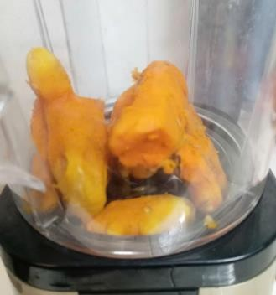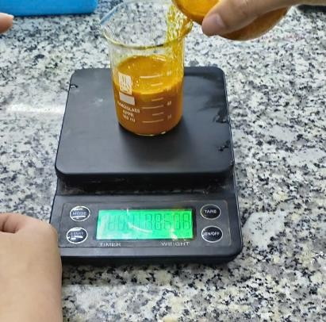

Lọc lấy nước đường trứng cá

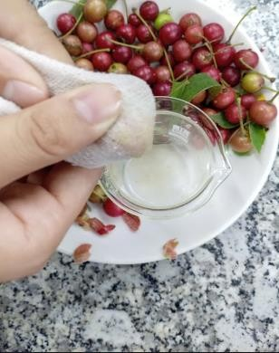

Trộn hỗn hợp với Gelatin và quất.

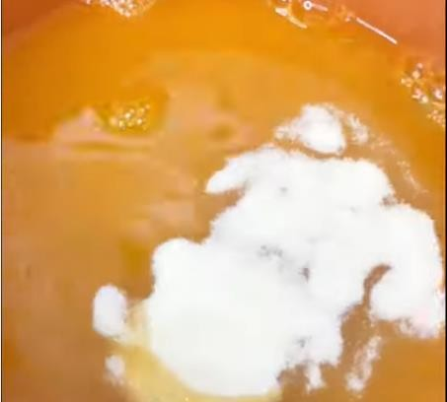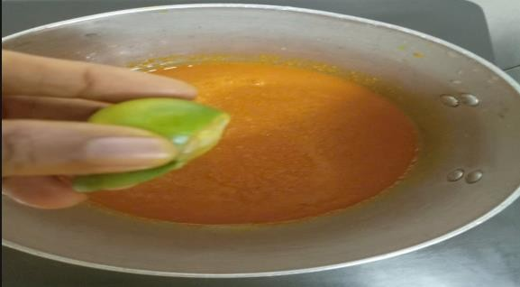

* Chuẩn bị nguyên liệu;

* Xay 100 gam nghệ tươi với 50 ml nước, lọc lấy nước cốt;
* 150 gam quả trứng cá, chà rời hạt và thịt, lọc lấy nước đường có trong quả trứng cá;
* Trộn đều nước nghệ tươi với đường quả trứng cá với nhau, khuấy đều rồi đun trên bếp gas ngọn lửa liu riu khoảng 20 phút là dung dịch sền sệt lại, vắt thêm 1 quả quất khuấy đều tay rồi múc ra khay đã rắc sẳn bột đường, để nguội là có thể sử dụng ngay hoặc cất vào hộp sử dụng dần. Nếu trẻ không biết ngậm kẹo cứng thì trong quá trình hỗn hợp vừa sôi ta cho vào một lá Galetin, rồi để hỗn hợp sôi thêm 5 phút, múc hỗn hợp ra khuôn, để nguội ta thu được những chiếc kẹo dẻo thơm ngon và đẹp mắt.

**c. Theo dõi tác dụng khi dùng sản phẩm cho trẻ:**

* Tiến hành kiểm tra cho các trẻ có độ tuổi từ 1 – 4 tuổi;
* Kiểm tra khả năng hạ sốt khi dùng thạch diếp cá, quả trứng cá với các tiêu chí :

+ Trẻ có hợp tác hay không?

+ Thời gian trẻ hạ sốt sau khi dùng sản phẩm;

+ Khoảng thời gian để trẻ có thể sử dụng lần tiếp sau lần thứ nhất; + Quan sát tác dụng phụ.

* Kiểm tra khả năng giảm ho khi dùng kẹo nghệ, quất, quả trứng cá với các tiêu chí:

+ Trẻ có hợp tác hay không?

+ Thời gian trẻ thuyên giảm ho sau khi dùng sản phẩm;

+ Khoảng thời gian để trẻ có thể sử dụng lần tiếp sau lần thứ nhất; + Quan sát tác dụng phụ.

**III. Kết quả nghiên cứu**

1. **Sản phẩm** 
   1. **Thạch**
      * Vị ngọt hơi chua của lá diếp, mùi thơm đặc trưng của quả trứng cá, có màu xanh đẹp.
      * Bảo quản được 6 ngày ở ngăn mát tủ lạnh.
      * Trẻ thích ăn.
      * Trẻ hạ sốt sau 30 phút sử dụng, nhiệt độ giảm từ từ.
      * Cho trẻ ăn 3 tiếng một lần, mỗi lần 1 cái tương ứng với 30ml nước diếp cá xay tươi.
   2. **Kẹo**
      * Vị ngọt hơi chua của quất và đường trứng cá, mùi thơm đặc trưng của quả trứng cá, có màu vàng tươi (kẹo dẻo) - Bảo quản được tháng ở ngăn đá tủ lạnh
      * Trẻ thích ăn, thích ngậm.
      * Trẻ giảm ho ngay khi ngậm kẹo, sau khoảng 1 tiếng trẻ lại bị ho với số lần tăng dần lên.
      * Cho trẻ ăn 2 hoặc 3 tiếng một lần, mỗi lần 1 viên.

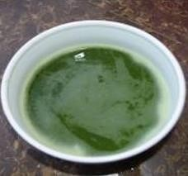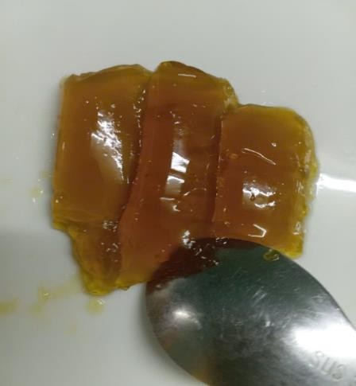

1. **Kết luận về khả năng hạ sốt, trị ho của sản phẩm, liều dùng** 
   1. **Kết luận**

* Thạch và kẹo có màu sắc đẹp mắt, vị ngọt, mùi thơm của quả trứng cá đặc trưng;
* Khả năng làm hạ cơn sốt, trị ho nhanh ngay sau khi sử dụng (thường từ 30 phút đến 1 giờ); - Hết sốt, hết ho hoàn toàn từ 3- 5 ngày sử dụng;
* Trẻ không bị lờn thuốc, có thể dùng ở nhiều độ tuổi khác nhau.

**2.2. Liều dùng**

* Trẻ từ 2-3 tuổi dùng 4 viên thạch trong một ngày;
* Trẻ trên 3 tuổi dùng 6 viên thạch trong một ngày;

Trong đó 1 viên thạch tương đương với 30 ml dung dịch. Cho trẻ dùng từ 3- 5 ngày mới thấy tác dụng hoàn toàn.

**3. Tác dụng phụ, triệu chứng bất thường**

- Không có biểu hiện mất thường khi sử dụng sản phẩm.

**4. Biểu hiện của trẻ khi nhận được sản phẩm**

* Trẻ không bị sốt hay ho rất thích ăn các sản phẩm trên, trẻ cho ngay vào miệng khi nhận được sản phẩm;
* Trẻ đều thích kẹo hơn thạch;
* Trẻ thích kẹo dẻo (sử dụng Galetin) hơn thạch cứng;
* Trẻ muốn ăn lại.

**TÀI LIỆU THAM KHẢO**

1. Lê Đình Sáng (2010), Sổ tay cây thuốc và Vị thuốc Đông Y, NXB Y học ;
2. Báo Sức khỏe và đời sống cua Bộ Y tế.
3. Các trang web hóa hữu cơ và y học cổ truyền;
4. Đỗ Tất Lợi, Những cây thuốc và vị thuốc Việt Nam, NXB Y học.